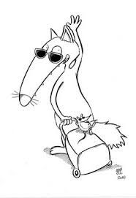

K

E

N

Z

O



L

O

L

A



L

E

N

A



M

A

T

I

A

S



L

U

C

I

E



M

A

E

V

A



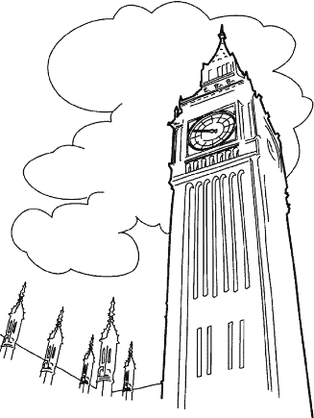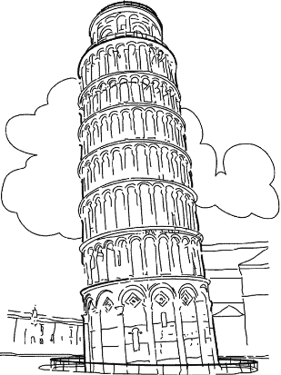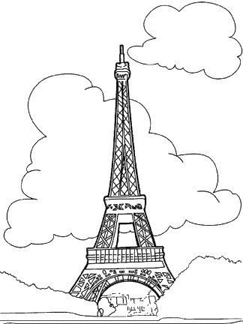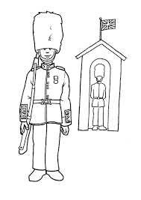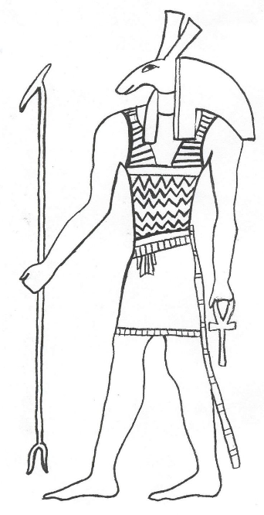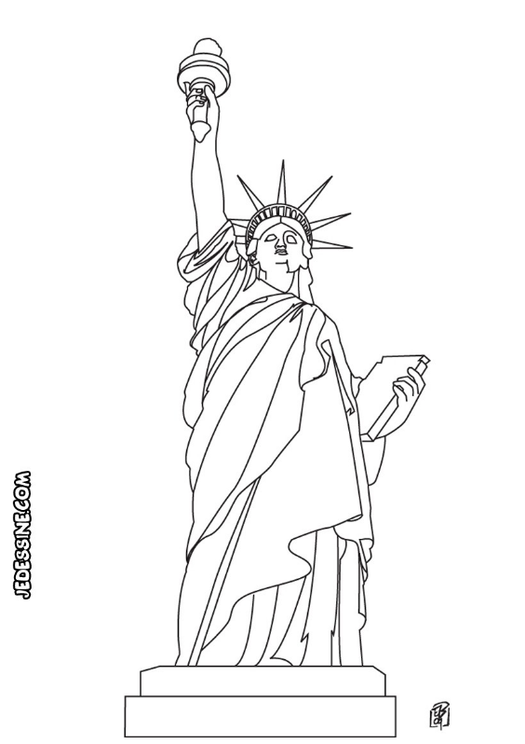

**E**

**-**

**U**

**E**

**G**

**Y**

**P**

**T**

**E**

**R**

**-**

**U**

**R**

**-**

**U**

**I**

**T**

**A**

**L**

**I**

**E**

**F**

**R**

**A**

**N**

**C**

**E**

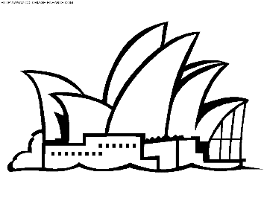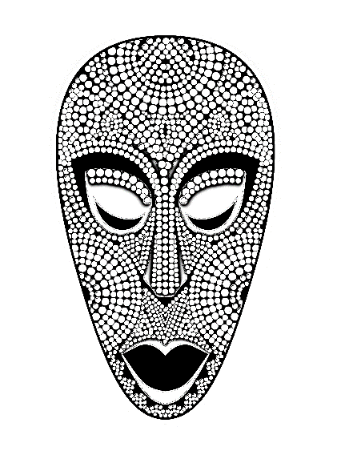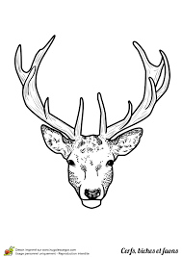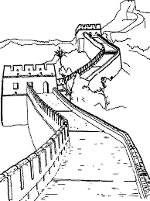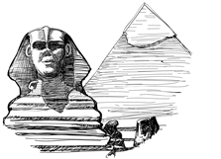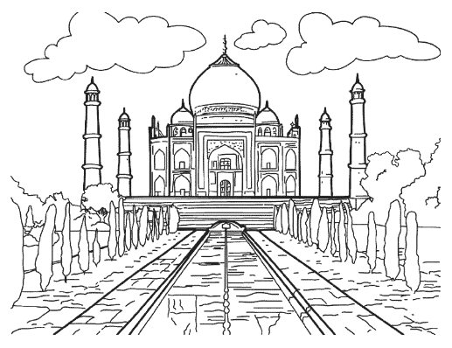

**A**

**F**

**R**

**I**

**Q**

**U**

**E**

**I**

**N**

**D**

**E**

**E**

**G**

**Y**

**P**

**T**

**E**

**C**

**H**

**I**

**N**

**E**

**C**

**A**

**N**

**A**

**D**

**A**

**A**

**U**

**S**

**T**

**R**

**A**

**L**

**I**

**E**

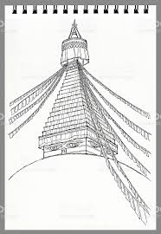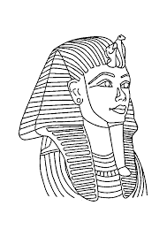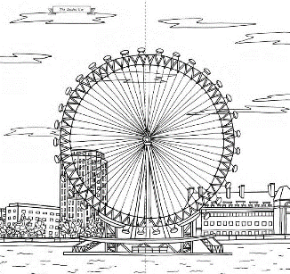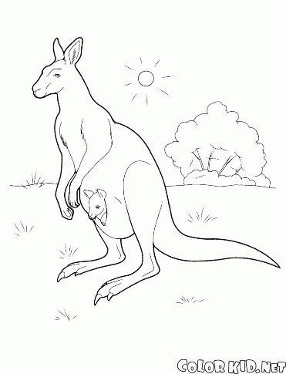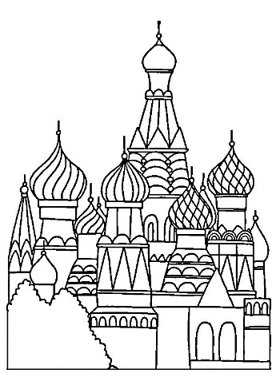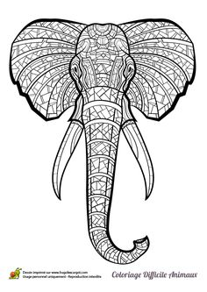

**A**

**F**

**R**

**I**

**Q**

**U**

**E**

**R**

**U**

**S**

**S**

**I**

**E**

**N**

**E**

**P**

**A**

**L**

**A**

**U**

**S**

**T**

**R**

**A**

**L**

**I**

**E**

**R**

**-**

**U**

**E**

**G**

**Y**

**P**

**T**

**E**

L

E

Y

N

A



A

L

Y

C

I

A



L

U

C

A

S



K

E

N

Z

A



O

C

E

A

N

N

E



K

E

N

Z

A



A

M

B

R

E



M

A

T

H

I

S



M

A

T

H

I

S



E

N

Z

O



T

Y

L

I

A

N



Z

O

E

